2008年國際奧林匹克機器人大賽
(WORLD ROBOT OLYMPIAD 2008 TAIPEI)
臺北縣市校際盃競賽規則

競賽總則
- 『2008國際奧林匹克機器人大賽(WORLD ROBOT OLYMPIAD 2008 TAIPEI) 臺北縣市校際盃』（以下簡稱本大賽）之競賽規則，由國際奧林匹克機器人大賽臺北縣市校際盃籌備會（以下簡稱大會）制定，僅適用於本大賽進行期間。
- 比賽器材：
          - 競賽參賽隊伍組裝機器人之比賽器材，除規則另有說明外，需為LEGO®原廠零組件。參賽機器人之控制器需為LEGO® MINDSTORMSTM RCX或NXT。控制程式須以ROBOLAB或 LEGO® MINDSTORMSTM Edu NXT編輯。使用非由大會核可之設備或控制程式者，取消該隊該回合比賽資格。
          - 參賽隊伍需自備比賽器材、比賽使用軟體、電腦。
          - 參賽隊伍於進場時應自行斟酌所需的備用零件或器材。若參賽隊伍所攜帶之設備發生故障，大會不負責維修與更換。大會於比賽場地另設備品區，選手經裁判同意後，由大會工作人員陪同至備品區向其教練更換，但教練不得進入比賽場地指導選手操作。
          - 比賽期間所使用的電池，得使用由大會提供之電池（每隊提供六顆三號電池），或是LEGO® MINDSTORMSTM NXT專用鋰電池。不可使用大會所規定之外的任何電力供應器材。
          - 選手於比賽中使用的零組件，不得有成品、半成品、疑似機構之物件、器材使用之說明書、機器人組裝步驟或圖片、賽前寫好之控制程式、已設定控制程式的機器人控制器或是可能影響比賽公平進行之物品。
          - 機器人不可使用螺絲、黏著劑或膠帶等物品來固定零件，違者取消該隊該回合比賽資格。
          - 參賽隊伍不得對LEGO®原裝零件進行任何之修改（例如：RCX、NXT、馬達、感應器等），違者將取消該隊該回合比賽資格。
- 機器人的規定：
- 機器人之最大伸展尺寸，除規則另有說明外，其長、寬、高均不可超過 250mm。
- 不限制參賽機器人所使用的馬達或感應器數量。
- 機器人在動作時，除規則另有說明外，參賽隊伍不得以任何方式來妨礙或協助機器人，否則該回合不予計分。
- 參賽機器人需為自主式機器人，能獨力完成大會之指定動作，不得使用無線通訊或遙控/線控系統控制機器人，否則取消該隊參賽資格。
- 參賽機器人若以NXT為控制器，需關閉其藍芽功能。
- 比賽時間：
- 機器人組裝時間：60分鐘。
- 選手需在大會宣佈開始組裝後，才能組裝機器人、撰寫控制程式，並可在比賽場地進行測試。組裝時間結束時，所有選手必須將機器人放置於大會指定位置，由裁判進行機器人的組裝審核，並進行比賽。
- 每梯次比賽均有二回合，第一回合結束，有10分鐘時間維修機器人(包括下載程式、更換零件等) ，兩回合取最佳成績排名。
- 參賽選手應善盡保管機器人之責，組裝時間內如因保管不良、意外碰撞掉落或其他因素而致機器人故障、或設備故障無法下載，組裝時間不予延長，但經選手當場向裁判反應且獲同意者除外，若選手未在當場提出或提出未獲准仍不予延長。
- 組裝時間結束後，選手不得再對機器人所有的組件進行調整或置換（如下載程式、更換電池等），亦不得要求暫停，但在每回合開始前，若選手不慎弄壞機器人，經裁判同意，允許就地整修機器人一分鐘，但不得再增加或減少任何零件，亦不得下載程式。
- 比賽場地：
    - 各參賽隊伍必須於大會所指定的區域（每隊一個位置）進行機器人的組裝與程式撰寫，除選手、大會工作人員與大會特許之人員外，其他人員不得進入比賽區域。
    - 所使用的比賽道具與比賽場地以大會所提供為準。
- 參賽隊伍不得有下列行為：
    - 破壞比賽場地、比賽道具或其他隊伍的機器人。
    - 使用危險物品或是有其他可能影響比賽進行之行為。
    - 對參加本大賽的隊伍、觀眾、裁判、工作人員，發表不適當的言行。
    - 其他經裁判認定會影響本大賽進行之事項者。
- 在比賽期間，裁判團擁有最高的裁定權。裁判團的判決不會也不能再被更改，裁判們在比賽結束之後也不會因觀看比賽影片而更改判決。
- 如果裁判判定某隊喪失比賽資格，則該隊之機器人就應立即退出比賽，且該回合成績不予計算。
- 參賽隊伍在比賽時如違反大會規定，則大會有權決定取消該隊比賽資格或取消該隊參加該項比賽的權利。
- 參賽選手於比賽階段一律禁止使用任何通訊設備或通訊方式對非大會工作人員通訊；亦嚴禁場外人員與參賽選手以任何方式交談或溝通，違者經制止不從則取消參賽資格。若確有需要，可由選手向裁判報告後，由大會代為轉達，或在大會工作人員陪同下與其他人通訊之。
- 比賽時若因大會的場地因素而導致比賽無法順利進行；或因突發因素而無法判定成績；則由裁判判定重賽，選手不得異議。若是選手認為因大會場地因素而影響其成績者，參賽選手得當場提出異議要求重賽，由裁判判定該回合是否重賽，賽後提出則不予受理。若經裁判認定重賽時，則不論該回合有無過關，原來成績不計，以重賽成績為準。
- 選手如遇有任何疑議，應於比賽時立即向裁判當場提出，由裁判進行處理或判決，一旦選手離開比賽場地，則不受理事後提出之異議。如有意見分歧或是規則認知上之差異，以裁判團最終決議為準。
- 大會對各項參賽作品擁有拍照、錄影、重製、修改及在各式媒體上使用之權利，各隊不得異議。
- 若本規則尚有未盡事宜或異動之處，則以比賽當日裁判團公佈為準。裁判團擁有對比賽規則之最後解釋權力。
WRO2008競賽適用之馬達及感應器
5225 | 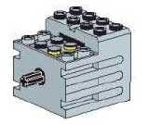 | 馬達
9785 | 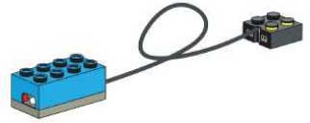 | 光源感應器
9889 | 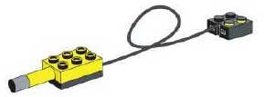 | 溫度感應器(9V)
9891 | 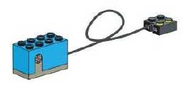 | 角度感應器(9V)
9911 | 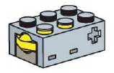 | 觸控感應器
9842 | 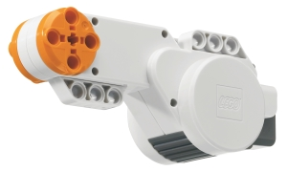 | 伺服馬達
9843 | 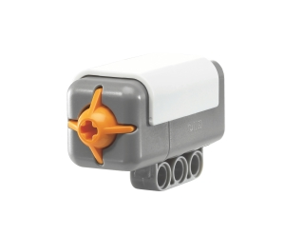 | 觸控感應器
9844 | 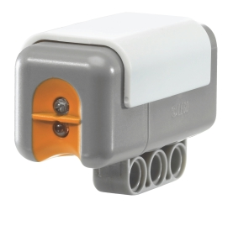 | 光源感應器
9845 | 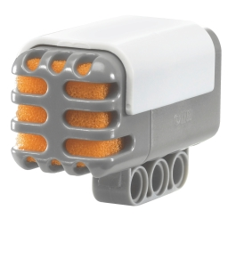 | 聲音感應器
9846 | 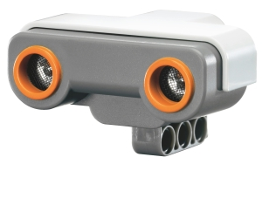 | 超音波感應器
圖一、可用之感應器
Base Runner 基地競速賽 (國小組)
機器人須擊落轉角處之三角柱上之目標，並回到開始區域。
- 場地說明
比賽當天可能會宣佈額外之規則。
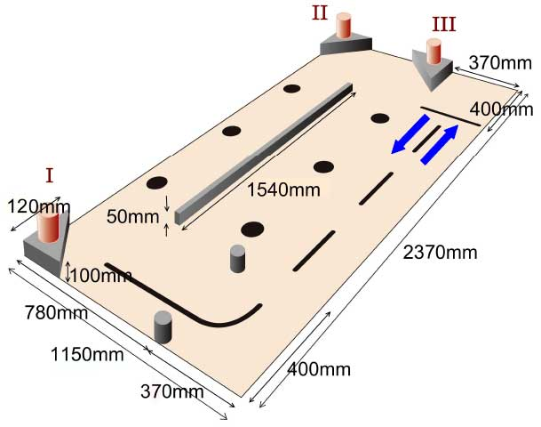
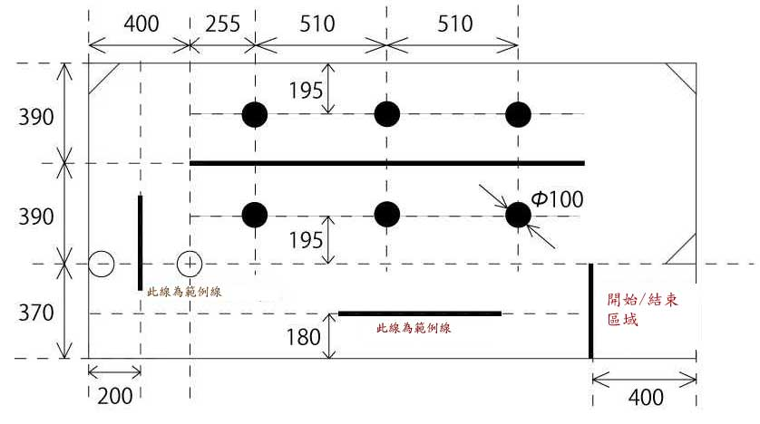
比賽場地大小為長2370mm，寬1150mm(場地為白色)。黑線寬度為18mm。圓形之直徑為100mm。
  - 開始區域及結束區域大小為長400mm，寬370mm。
  - 牆形隔板為長1540mm，寬18mm，高50mm。三角柱為長120mm，寬120mm，高100mm。
  - 閘門由二個電極組成，其尺寸大小與罐子相同。
  - 比賽場地上之固定物件有：三角柱、牆形隔板及二個電極。
  - 目標物件為罐子，其最大重量為345g。切確重量將於比賽當場宣佈。
- 規則
  - 每回合為2分鐘(=120秒)。
  - 機器人須於開始區域出發，並且機器人在啟動前不能超過開始區域。
  - 任務順序：機器人於開始區域出發，穿越閘門後挑戰得分物件，最後須再次穿越閘門並回到結束區域(=開始區域)。
  - 罐子擊落順序：Ι→ІІ→ІІІ
  - 定義：
    - 穿越閘門：機器人所有構件須完整地穿過閘門。
    - 擊落：須擊中目標物件並使其從三角柱上掉落。
- 計分方式
共分成二種：任務分數及時間分數
  - 任務分數
    - 穿越閘門：得10分(僅於第一次完成時計分)。
    - 依序擊落罐子(共3個)：擊落每個罐子得10分。
  - 時間分數
當機器人回到開始區域/結束區域時，才能獲得時間分數。若機器人未穿越閘門回到開始區域/結束區域，則時間分數以0分計算。
時間分數=120(秒)-執行任務時間
若機器人未能完成任務或是超過時間，則只能得到任務分數。
Smash Triathlon 三項全能賽(國中組)
本比賽以國小組的規則為基礎，但是會加入更多的障礙區，如：隧道、上下坡地形。
- 場地說明
比賽當天可能會宣佈額外之規則。
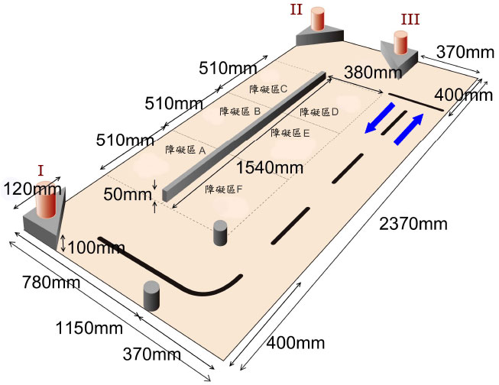
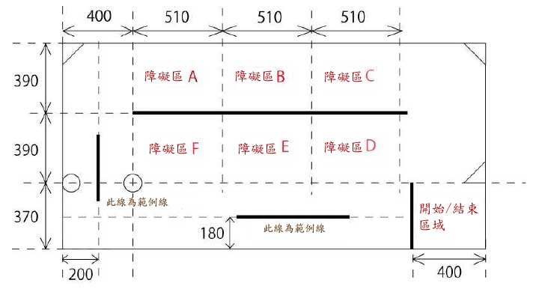
- 比賽場地大小為長2370mm，寬1150mm(場地為白色)。黑線寬度為18mm。圓形之直徑為100mm。
- 開始區域及結束區域大小為長400mm，寬370mm。
- 牆形隔板為長1540mm，寬18mm，高50mm。三角柱為長120mm，寬120mm，高100mm。
- 閘門由二個電極組成，其尺寸大小與罐子相同。
- 比賽場地上之障礙區有六個(從A至Z)。每個障礙區的大小為長510mm，寬375mm。其障礙物分成斜坡及隧道等，並如下圖a)至g)所示。實際比賽的障礙物設置會於比賽當場宣佈。
    - 斜坡
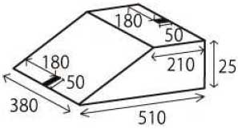
    - 山坡
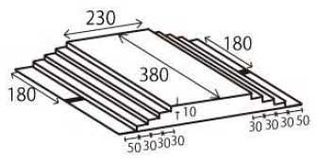
    - 隧道
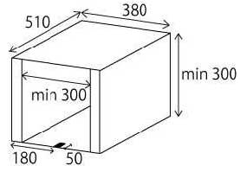
    - 窄形隧道
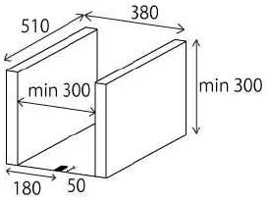

    - 沼澤區
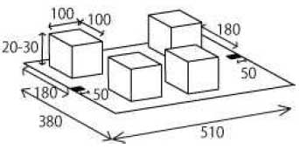
有多種顏色的海綿，其位置為隨機放置。
    - 平流區
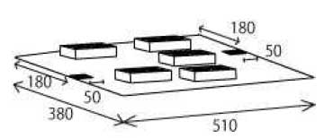
有多種顏色的LEGO2×4積木，高約為11mm，其位置為隨機放置。
    - 急流區
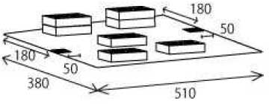
物件有5個，並由多種顏色的LEGO2×4積木組成，其位置為隨機放置。積木高約為11mm，最多會有2層的堆疊積木。
- 比賽場地上之固定物件有：三角柱、牆形隔板及二個電極。
- 目標物件為罐子，其最大重量為345g。切確重量將於比賽當場宣佈。
- 規則
- 每回合為2分鐘(=120秒)。
- 機器人須於開始區域出發，並且機器人在啟動前不能超過開始區域。
- 任務順序：機器人於開始區域出發，穿越閘門後挑戰得分物件並穿越6個障礙區。最後再次穿越閘門並回到結束區域(=開始區域)。
- 罐子擊落順序：Ι→ІІ→ІІІ
- 障礙區穿越順序：A→B→C→D→E→F。
- 定義：
- 穿越閘門：機器人所有構件須完整地穿過閘門。
- 擊落：須擊中目標物件並使其從三角柱上掉落。
- 穿越障礙區：機器人須從A障礙區開始依序穿越。
- 計分方式
共分成二種：任務分數及時間分數
- 任務分數
- 穿越閘門：得10分(僅於第一次完成時計分)。
- 依序擊落罐子(共3個)：擊落每個罐子得10分。
- 依序穿越障礙區(共6個)：穿越每個障礙區得10分。
- 時間分數
當機器人回到開始區域/結束區域時，才能獲得時間分數。若機器人未穿越閘門回到開始區域/結束區域，則時間分數以0分計算。
時間分數=120(秒)-執行任務時間
若機器人未能完成任務或是超過時間，則只能得到任務分數。
Recycle Keeper 環保悍將 (高中組)
機器人須在比賽場地內挑戰2種任務。(1.四個轉角的目標物件。2.乒乓球)
- 場地說明
比賽當天可能會宣佈額外之規則。
下圖為乒乓球位置之範例圖。
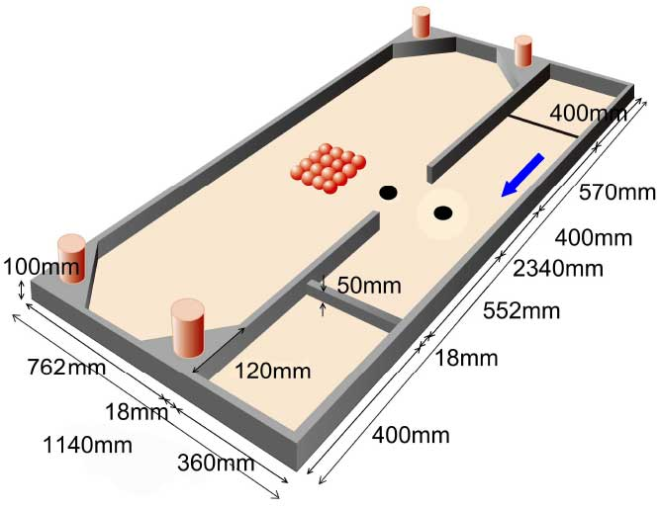
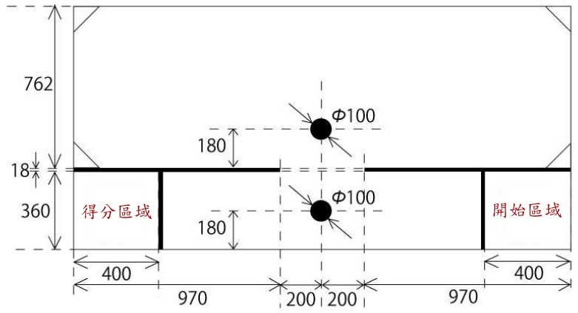
- 比賽場地內側區域大小為長2340mm，寬1140mm(場地為白色)，高100mm。黑線寬度為18mm。黑色圓形之直徑為100mm。
- 開始區域及結束區域大小為長400mm，寬360mm。
- 得分區域大小為長400mm，寬360mm。此區域內有一個條狀物大小為50mm。另外，三角柱為長120mm，寬120mm，高100mm。
- 在主區域的閘門寬度為400mm。
- 比賽場地上之固定物件有：三角柱、牆形隔板及二個電極。
- 目標物件為罐子，其最大重量為345g。切確重量將於11月1日早上宣佈。
- 乒乓球會固定於LEGO2×2積木上，積木高為5mm。 LEGO積木的位置將於11月1日早上宣佈。
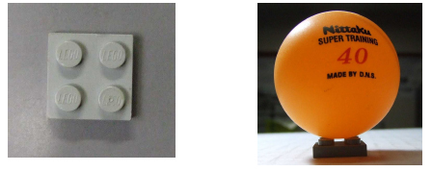
- 規則
- 每回合為2分鐘(=120秒)。
- 機器人須於開始區域出發，並且機器人在啟動前不能超過開始區域。
- 任務順序：機器人於開始區域出發，穿越閘門後，須擊落4個轉角的目標物，並將乒乓球帶回得分區域。進行擊落罐子與帶回乒乓球二任務，並無順序限制。
- 定義：
- 穿越閘門：機器人所有構件須完整地穿過閘門。
- 擊落：須擊中目標物件並使其從三角柱上掉落。
3. 計分方式
共分成二種：任務分數及時間分數
- 任務分數
- 穿越閘門：得10分(僅於第一次完成時計分)。
- 帶回乒乓球：帶回1個乒乓球得10分(乒乓球數量以大會提供為主)。
- 時間分數
機器人須從開始區域出發並擊落4個目標物後，能獲得時間分數。此分數計算至小數第一位。
時間分數=(30(秒)-執行任務時間) × X
倍數X將於比賽當場宣佈。
若完成擊落4個目標物之任務時間超過30秒，則不任務分數不予計分。若機器人未能完成任務或是超過時間，則只能得到任務分數。

